Presseinformation

Vielseitige LOXrail-Lösungen auf der LogiMAT

Auf der LogiMAT präsentiert LOSYCO vom 19. bis 21. März eine Auswahl seiner vielfältigen, auf Basis der LOXrail entwickelten Lösungen für Produktion, Beschickung und Materialtransport im Schwerlastbereich. Am Messestand in Halle 7/A51 erwarten die Messebesucher kundenspezifische Anwendungsbeispiele und innovative Systemerweiterungen der LOXrail-Technologie, mit der sich tonnenschwere Lasten einfach, energie- und kosteneffizient bewegen lassen. Das in unterschiedlichen Ausbaustufen und Automatisierungsgraden realisierbare Förderschienensystem eignet sich ebenso zur Schwerlastbeförderung im Maschinen- und Anlagenbau wie auch für die Präzisionsbeschickung an Schweißzellen und Laserschneidanlagen. Darüber hinaus lässt sich die LOXrail ideal zum Materialtransport schwerer Lasten in der Lagerhaltung einsetzen. Zahlreiche Ausbauoptionen von Hebe- und Senkbühnen bis zu Schwerlast-Wiegestationen passen das System an die spezifischen Produktionsanforderungen an. Kreuzungen und Drehteller sorgen für einen ungehinderten Fertigungsfluss auch bei abzweigenden Montagelinien und vereinfachen das Ausschleusen von Bauteilen aus dem Montageprozess. Das Antriebskonzept lässt sich – mitsamt induktiver Stromversorgung und sensorgestützter Positionserfassung – auch komplett unterflur installieren. Das LOSYCO-Expertenteam freut sich auf interessante Gespräche und den fachlichen Austausch vor Ort.

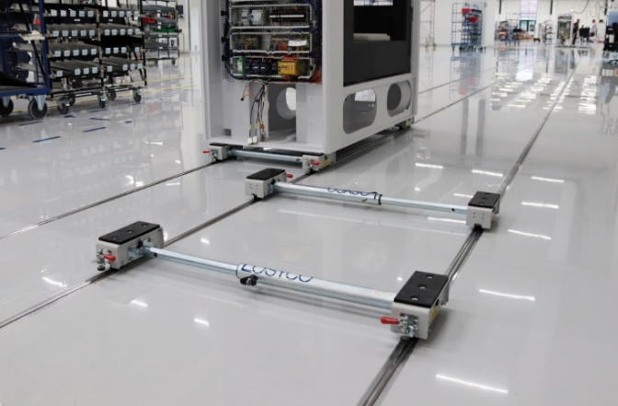
Bild 1: Montagelinie für Drahtbonder: Variables Förderkonzept mit kundenspezifisch entwickelten Transportwagen für unterschiedliche Spurweiten

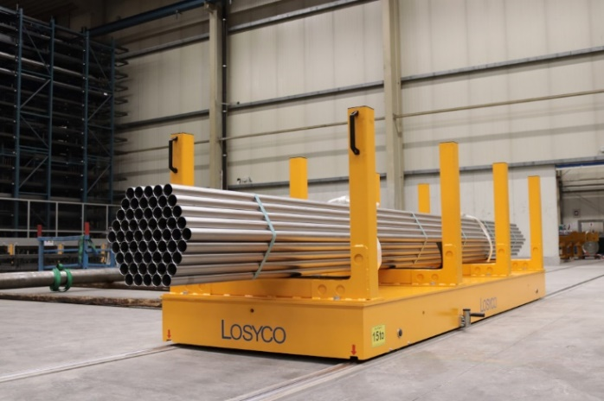
Bild 2: Über den Einsatz in Montagelinien und Beschickungssystemen hinaus eignet sich die LOXrail auch ideal für den Materialtransport in der Lagerlogistik

Bilder: | radsatz-teleskopachse_2000px.jpg  transport-rohrgebinde_2000.jpg | Zeichen: | 1.395
Dateiname: | 202402013_pm_losyco-logimat24.docx | Datum: | 13.02.2024
Unternehmenshintergrund
Die Bielefelder Losyco GmbH plant, produziert und installiert Intralogistiksysteme für die Fertigungsindustrie. Kernstück des von erfahrenen Ingenieuren 2016 neu gegründeten Unternehmens ist das Schienensystem LOXrail®, mit dem auch tonnenschwere Lasten manuell oder mit Hilfsantrieben leicht und präzise bewegt werden können. Das unter dem Dach der August Dreckshage GmbH gefertigte Produktspektrum umfasst überdies verschiedene Förder- und Transporteinrichtungen wie Ketten- und Rollenbahnförderer, Systeme für die Material- und Lagerhaltung sowie Lärmschutzkabinen und Maschinenverkleidungen. Außerdem unterstützt LOSYCO seine Kunden mit umfangreichen Beratungsleistungen bei der Produktionsumstellung auf Lean Manufacturing und Fließfertigung.

Kontakt:  LOSYCO GmbH  Ein Mitglied der DRECKSHAGE-Familie  Manuel Granz  Walter-Werning-Straße 7  33699 Bielefeld  Tel.: 0521 / 945 643 - 0  Fax: 0521 / 945 643 - 399  E-Mail: info@losyco.com  Internet: www.losyco.com |  | gii die Presse-Agentur GmbH  Immanuelkirchstraße 12  10405 Berlin  Tel.: 030 / 538 965 - 0  Fax: 030 / 538 965 - 29  E-Mail: info@gii.de  Internet: www.gii.de

